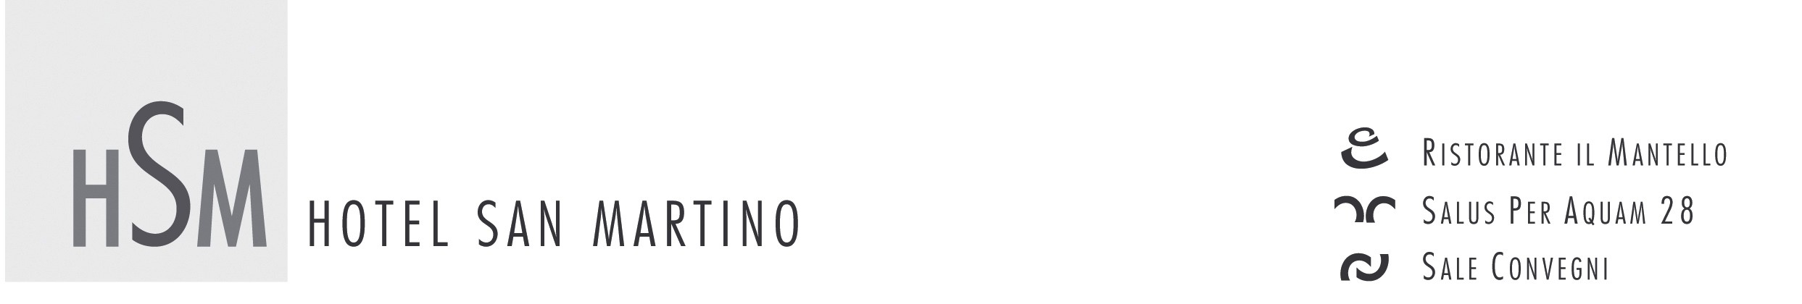

Darfo Boario Terme, lì 23/01/2015
Oggetto: Proposta di Convenzione
Con la presente Vi presentiamo la ns proposta di convenzione per soggiorni .
Il periodo della convenzione è l’intero anno ed è destinata ai membri della Vostra associazione ed ai loro famigliari.
La convenzione prevede la possibilità di soggiornare con trattamento di pensione completa ai seguenti costi:

Trattamento di pensione completa: costo a persona in camera doppia al giorno euro 55,00
Supplemento camera doppia uso singola euro 10,00
Bimbi da 0 a 5 anni gratis e da 6 a 10 anni col 50% di sconto
Ingresso gratuito in zona relax con sauna bagno turco e docce emozionali ed in piscina coperta riscaldata con postazioni idromassaggio e docce per la cervicale.
Un idromassaggio in sala riservata per la coppia
Un massaggio rilassante di 30 minuti a persona
Il menù comprende la scelta tra tre primi e tre secondi con buffet di verdure fresche e cottr
Bevande escluse
Tassa di soggiorno esclusa

Durante il soggiorno il ns Hotel può organizzare cene di gala con eventi particolari, visite ai parchi presenti in Vallecamonica. Abbiamo parchi archeologici, didattici e di divertimento: dal bellissimo parco delle incisioni rupestri (uno dei primi siti riconosciuti dall’Unesco) al parco ed al museo archeologico di Cividate, al parco didattico e di divertimento Archeopark visitato da moltissime scolaresche, al parco delle miniere di Schilpario bellissimo per tutta la famiglia a quello dell’Adamello con i suoi animali e le sue vedute mozzafiato. Ed abbiamo molte altre attrattive che potremo presentare ai ns ospiti.

Vi preghiamo di voler estendere la presente proposta a livello nazionale.

Siamo a Vs completa disposizione per qualsiasi informazione desideriate e Vi segnaliamo il nostro sito per vedere le immagini dell’Hotel: www.sanmartinohotel.com

Vi ringraziamo per l’attenzione prestataci ed in attesa di un Vs gentile riscontro, porgiamo i ns più Cordiali Saluti.
L’hotel si trova in Via San Martino 28 25047 Darfo Boario terme Brescia.
I ns recapiti sono i seguenti: Telefono 0364/531209 fax 0364/534382 e mail info@hotelsanmartino-boario.it
Marina Donini

